**人工关节带量采购非中选数据比对操作手册**

登陆【湖北省医用耗材集中采购系统】，进入【基础数据库子系统】。选择【带量采购数据比对】模块下的【人工关节非中选数据比对】菜单，如图（1）

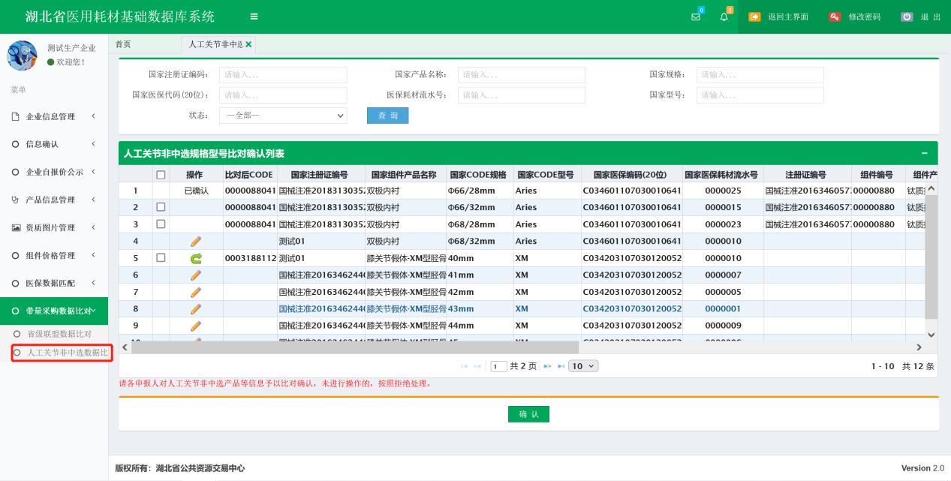

图（1）

**第一步**：根据人工关节非中选规格型号数据与本省系统内已维护的27位码已经匹配关联上的数据进行确认操作，如图（2），勾选复选框后，点击“确认”即可。

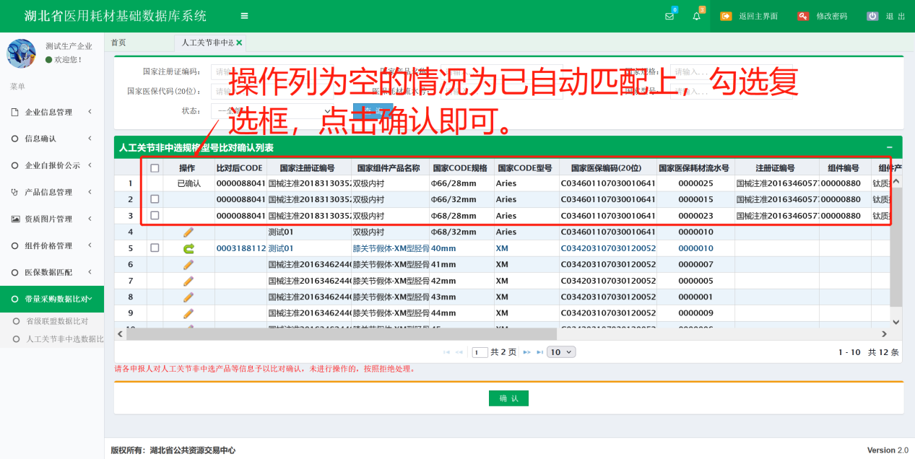

图（2）

**第二步**：如果供应清单数据在系统中没有已匹配对应的CODE编号，则点击操作列中铅笔图标【】，在弹出框中选择与供应清单规格型号相一致的CODE信息，如图（3）,如图（4）,如图（5）所示。

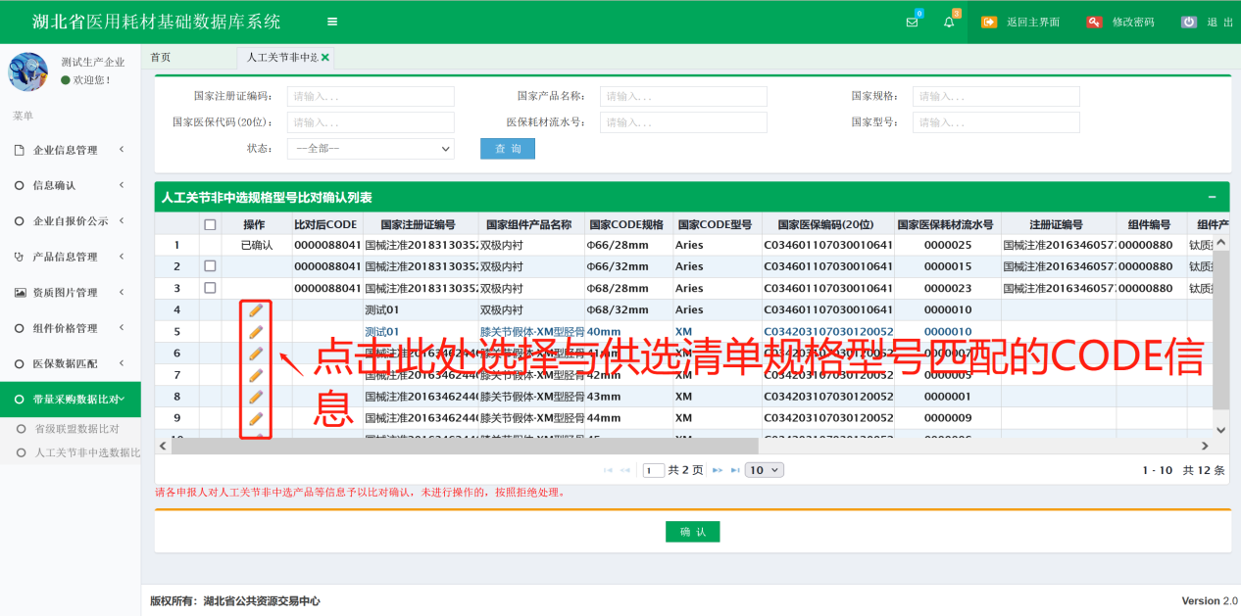

图（3）

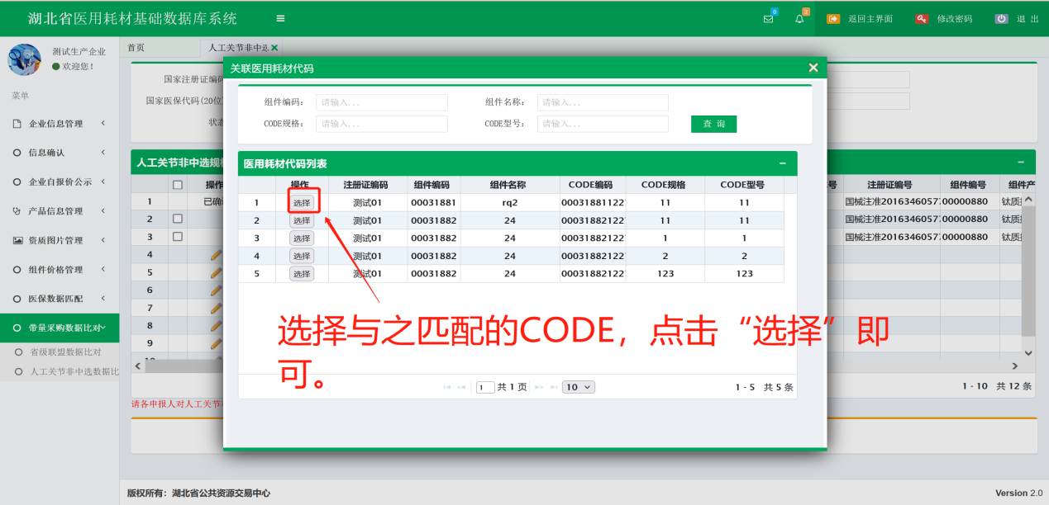

图（4）

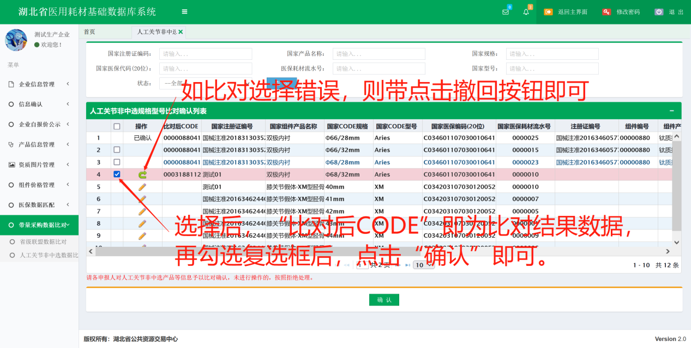

图（5）

**第三步：**如果供应清单数据在本省系统中没有申报过，则企业需要要【产品信息管理】模块下的【组件管理】进行申报相对应的组件和CODE信息，待组件和CODE信息维护提交后，再按照第二步进行勾选后确认即可。

**注意事项**：

1、已被选择的CODE编号不能重复被选。

2、所有数据均以企业最终确认数据为准。

3、CODE编号最终以“比对后CODE”列数据为主。

4、以上数据均为测试数据。